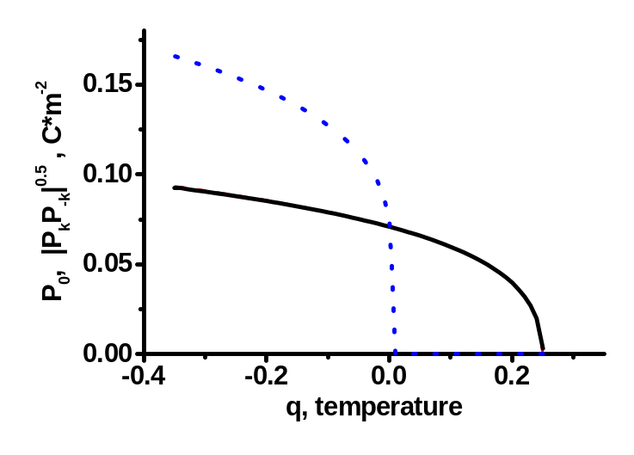 Рис. 1а

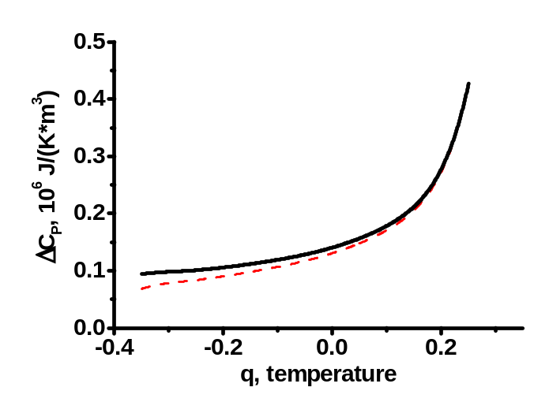 Рис. 1б

Рис. 1в
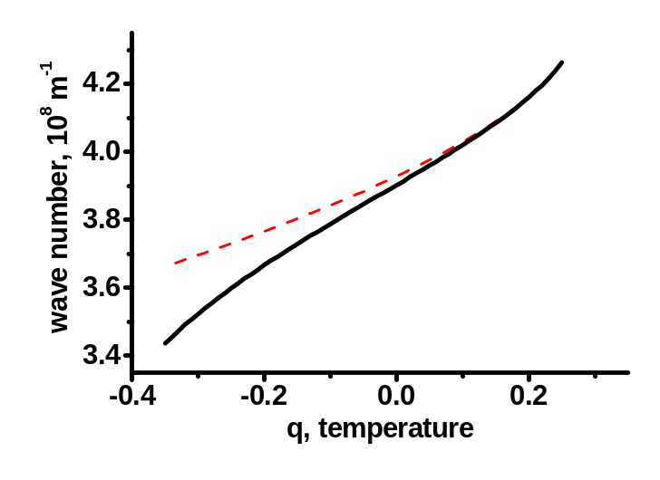Рис. 1. Результаты вычислений для g= -1.241, p_{icp}= -0.088, p_{cp}=
-0.137.
а) для волнового числа; б) для амплитуды ПП;
в) для скачка теплоемкости, отнесенного к температуре.

